Информация к проекту решения:
Заявитель: Тараканов Евгений Александрович
Земельный участок: 54:30:021901:28:ЗУ2
Местоположение: Новосибирская область, Чулымский район, с. Иткуль, ул. Комсомольская, д. 62а
Площадь 156 кв.м
Вид права: собственность 54:30:021901:28-54/010/2018-3 от 26.07.2018 г.
Зонирование: Зона застройки индивидуальными жилыми домами (Ж-1)
Запрос: о предоставлении разрешения на условно разрешенный вид использования «Магазины (4.4)

Планируется: строительство здания магазина
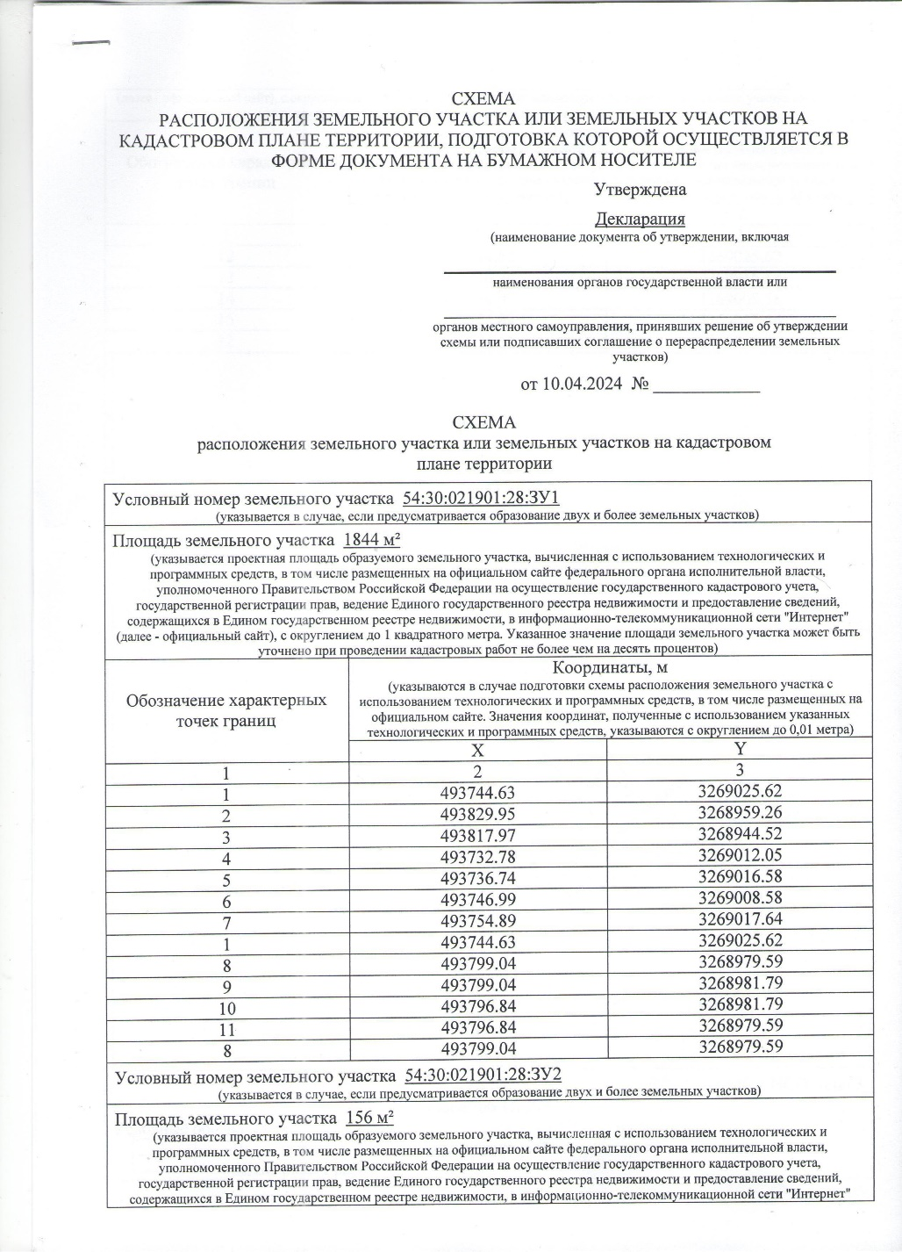
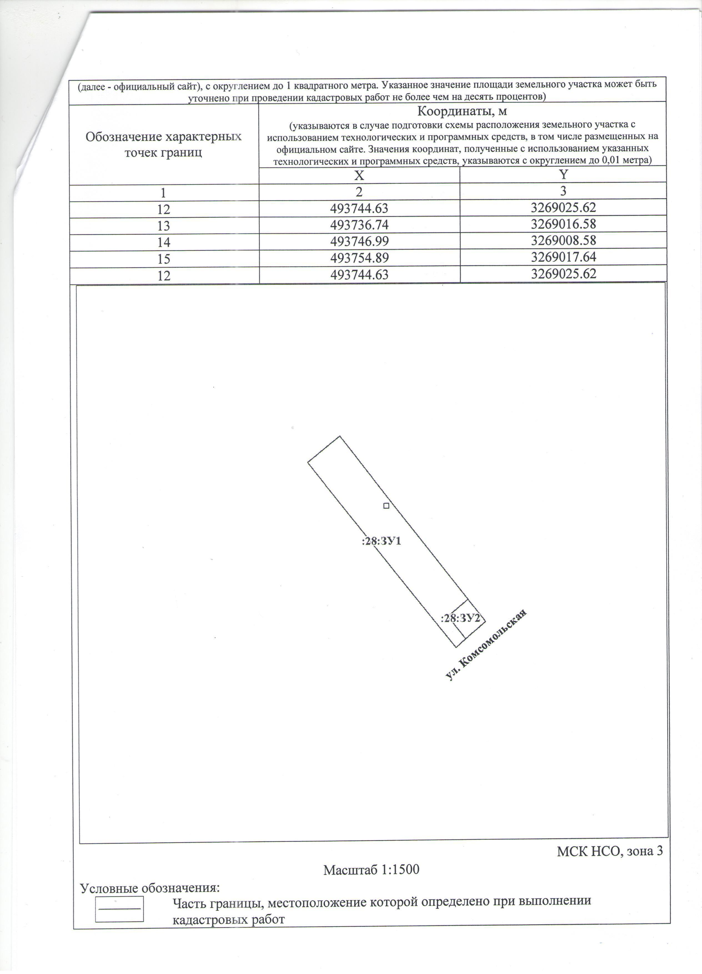
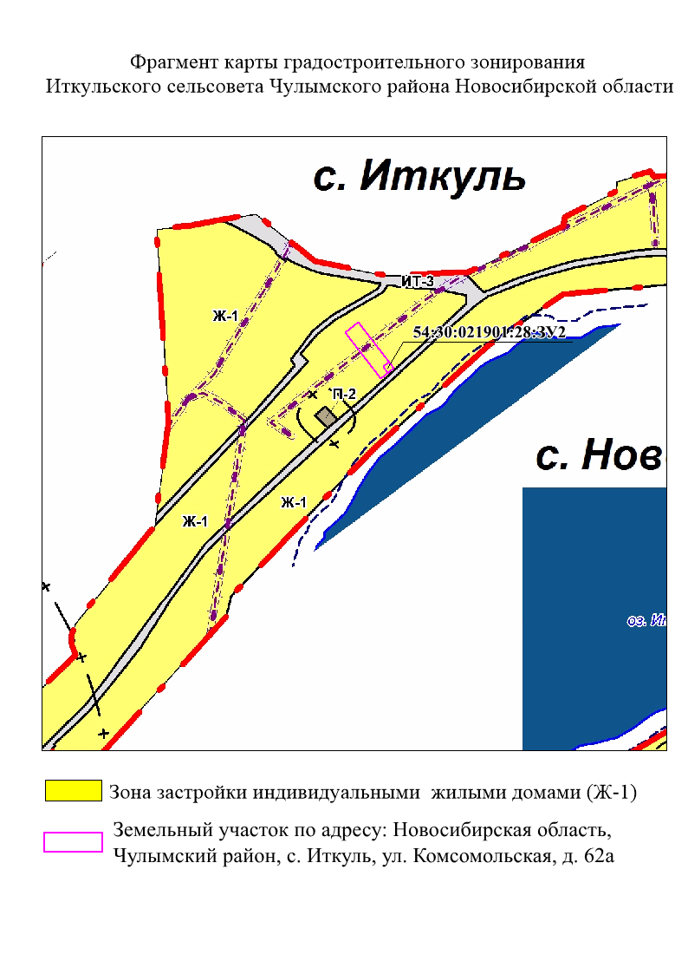

Выдержка из правил землепользования и застройки

Иткульского сельсовета Чулымского района

Новосибирской области

(Утверждены решением 12 сессии Совета депутатов

Чулымского района

Новосибирской области от 30.06.2017 № 12/130,

в редакции решения 20.05.2022 г. №15/130)

Статья 21. Зона застройки индивидуальными жилыми домами (Ж-1)

1. Виды разрешенного использования земельных участков и объектов капитального строительства:
(Описание видов разрешенного использования соответствует описанию видов разрешенного использования земельных участков, сформулированных в классификаторе видов разрешенного использования земельных участков, утвержденных Приказом Росреестра от 10.11.2020 N П/0412 "Об утверждении классификатора видов разрешенного использования земельных участков")

N  п/п | Наименование вида разрешенного использования земельного участка | Код классификатора
1 | 2 | 3
1. Основные виды разрешенного использования
1.1 | Для индивидуального жилищного строительства | 2.1
1.2 | Для ведения личного подсобного хозяйства (приусадебный земельный участок) | 2.2
1.3 | Блокированная жилая застройка | 2.3
1.4 | Коммунальное обслуживание | 3.1
1.5 | Предоставление коммунальных услуг | 3.1.1
1.6 | Малоэтажная многоквартирная жилая застройка | 2.1.1
1.7 | Связь | 6.8
1.8 | Площадки для занятий спортом | 5.1.3
1.9 | Размещение гаражей для собственных нужд | 2.7.2
1.10 | Ведение огородничества | 13.1
- Условно разрешенные виды использования
2.1 | Оказание социальной помощи населению | 3.2.2
2.2 | Оказание услуг связи | 3.2.3
2.3 | Амбулаторно-поликлиническое обслуживание | 3.4.1
2.4 | Культурное развитие | 3.6
2.5 | Объекты культурно-досуговой деятельности | 3.6.1
2.6 | Парки культуры и отдыха | 3.6.2
2.7 | Религиозное использование | 3.7
2.8 | Осуществление религиозных обрядов | 3.7.1
2.9 | Религиозное управление и образование | 3.7.2
2.10 | Амбулаторное ветеринарное обслуживание | 3.10.1
2.11 | Банковская и страховая деятельность | 4.5
2.12 | Общественное питание | 4.6
2.13 | Гостиничное обслуживание | 4.7
2.14 | Хранение автотранспорта | 2.7.1
2.15 | Бытовое обслуживание | 3.3
2.16 | Дошкольное, начальное и среднее общее образование | 3.5.1
2.17 | Магазины | 4.4
2.18 | Спорт | 5.1
2.19 | Обеспечение занятий спортом в помещениях | 5.1.2
2.20 | Оборудованные площадки для занятий спортом | 5.1.4
2.21 | Земельные участки (территории) общего пользования | 12.0
2.22 | Улично-дорожная сеть | 12.0.1
2.23 | Благоустройство территории | 12.0.2
2.24 | Административные здания организаций, обеспечивающих предоставление коммунальных услуг | 3.1.2
2.25 | Историко-культурная деятельность | 9.3
2. Предельные размеры земельных участков и предельные параметры разрешенного строительства, реконструкции объектов капитального строительства:
1) предельные размеры земельных участков с видом разрешенного использования «для индивидуального жилищного строительства»: минимальный - 0,05 га, максимальный – 0,15 га;
предельные размеры земельных участков с видом разрешенного использования «для ведения личного подсобного хозяйства»: минимальный - 0,06 га, максимальный – 0,50 га;
предельные размеры земельных участков с видом разрешенного «блокированная жилая застройка»: минимальный -0,04 га, максимальный – 0,15 кв.м;
2) предельный минимальный размер земельного участка с видом разрешенного использования "коммунальное обслуживание, предоставление коммунальных услуг" - 0,001 га;
предельный минимальный размер земельного участка с видом разрешенного использования "связь" - 0,0004 га
предельный минимальный размер земельного участка с видом разрешенного использования "ведение огородничества" - 0,02 га, максимальный - 0,15 га
предельный минимальный размер земельного участка с видом разрешенного использования "религиозное использование" - 0,01 га;
предельный минимальный размер земельного участка с видом разрешенного использования " малоэтажная многоквартирная жилая застройка " - 0,04 га, максимальная площадь земельного участка - 0,5 га;
предельный размер земельного участка с иным видом разрешенного использования: минимальный - 0,01 га, максимальный - 150 га;
3) минимальный отступ от границ земельного участка для объектов капитального строительства с видом разрешенного использования "линии электропередачи", "трансформаторные подстанции", "распределительные пункты", "котельные", "насосные станции", "очистные сооружения", "сооружения связи", "стоянки", "общественные уборные", "малые архитектурные формы благоустройства", "объекты улично-дорожной сети", "автомобильные дороги", "скверы", "площади", "бульвары", "набережные", "проезды" - 1 м;
минимальный отступ от границ земельного участка для объектов капитального строительства с иным видом разрешенного использования - 3 м;
минимальный отступ от границ земельного участка, совпадающих с красными линиями улиц и проездов, в целях определения мест допустимого размещения зданий, строений, сооружений, за пределами которых запрещено строительство зданий, строений, сооружений, - 0 м;
4) предельное максимальное количество надземных этажей зданий, строений, сооружений для объектов капитального строительства с видом разрешенного использования "малоэтажная многоквартирная жилая застройка " – до 4 этажей, включая мансардный;
предельное максимальное количество надземных этажей зданий, строений, сооружений для объектов капитального строительства с иным видом разрешенного использования - 3 этажа;
5) максимальный процент застройки в границах земельного участка для объектов капитального строительства с видом разрешенного использования "линии электропередачи", "трансформаторные подстанции", "распределительные пункты", "котельные", "насосные станции", "очистные сооружения", "сооружения связи", "стоянки", "общественные уборные" устанавливается равным всей площади земельного участка, за исключением площади, занятой минимальными отступами от границ земельного участка;
минимальный процент застройки в границах земельного участка для объектов капитального строительства с видом разрешенного использования "малоэтажная многоквартирная жилая застройка " - 10% (без учета эксплуатируемой кровли подземных, подвальных, цокольных частей объектов), максимальный процент застройки в границах земельного участка для объектов капитального строительства с видом разрешенного использования "малоэтажная многоквартирная жилая застройка " - 40% (без учета эксплуатируемой кровли подземных, подвальных, цокольных частей объектов);
минимальный процент застройки в границах земельного участка для объектов капитального строительства с видом разрешенного использования "объекты для воспитания, образования и просвещения" - 10%;
минимальный процент застройки в границах земельного участка для объектов капитального строительства с иным видом разрешенного использования - 25% (без учета эксплуатируемой кровли подземных, подвальных, цокольных частей объектов), максимальный процент застройки в границах земельного участка для объектов капитального строительства с иным видом разрешенного использования - 70% (без учета эксплуатируемой кровли подземных, подвальных, цокольных частей объектов);
6) предельное минимальное количество машино-мест для стоянок индивидуальных транспортных средств:
для объектов капитального строительства с видом разрешенного использования "объекты для приема населения и организаций в связи с предоставлением им коммунальных услуг", "объекты для оказания населению или организациям бытовых услуг", "объекты для оказания ветеринарных услуг, временного содержания или разведения животных " - 1 машино-место на 60 кв. метров общей площади;
для объектов капитального строительства с видом разрешенного использования "рестораны", "кафе", "столовые", "закусочные", "бары" - 4 машино-места на 100 кв. метров общей площади;
для объектов капитального строительства с видом разрешенного использования "объекты для размещения спортивных клубов, спортивных залов, бассейнов", "объекты для устройства площадок для занятия спортом и физкультурой, в том числе водным" - 4 машино-места на 100 кв. метров общей площади;
для объектов капитального строительства с видом разрешенного использования "спортивно-зрелищные сооружения с трибунами более 500 зрителей", "гостиницы" - 15 машино-мест на 100 мест;
для объектов капитального строительства с видом разрешенного использования "объекты для размещения музеев", "выставочные залы", "художественные галереи", "дома культуры", "библиотеки", "кинотеатры, кинозалы", "объекты для размещения цирков, зверинцев, зоопарков, океанариумов", "объекты для отправления религиозных обрядов" - 15 машино-мест на 100 мест или единовременных посетителей;
для объектов капитального строительства с видом разрешенного использования "объекты для осуществления благотворительной и религиозной образовательной деятельности" - 2 машино-места на 15 обучающихся;
для объектов капитального строительства с видом разрешенного использования "автомобильные мойки" - 3 машино-места на 1 пост;
для объектов капитального строительства с видом разрешенного использования "малоэтажная многоквартирная жилая застройка " - 1 машино-место на 105 кв. метров общей площади квартиры, но не менее 0,5 машино-места на 1 квартиру, в том числе не менее 15% открытых гостевых площадок;
7) предельный максимальный коэффициент плотности застройки земельного участка для объектов капитального строительства с видом разрешенного использования "малоэтажная многоквартирная жилая застройка " - 2,5;
8) предельный минимальный размер площадок для игр детей, отдыха взрослого населения, занятий физкультурой, хозяйственных целей и озеленения для объектов капитального строительства в границах земельного участка с видом разрешенного использования "малоэтажная многоквартирная жилая застройка " - 14 кв. метров на 100 кв. метров общей площади квартир.
3. В случае если земельный участок или объект капитального строительства находится в границах зоны с особыми условиями использования территорий, на них устанавливаются ограничения использования в соответствии с законодательством Российской Федерации.

